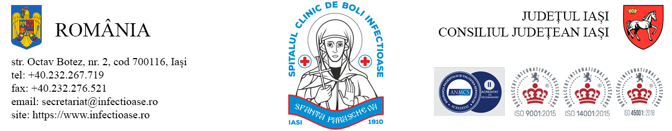

**DOSARUL DE ANGAJARE VA CUPRINDE URMATOARELE ACTE:**

* adeverinta de repartizare spital plătitor, adeverinţă/ordin de confirmare în specialtate rezidentiat;
* copia actului de identitate sau orice alt document care atestă identitatea, potrivit legii, aflate în termen de valabilitate;
* copia certificatului de căsătorie sau a altui document prin care s-a realizat schimbarea de nume, după caz;
* |[c) copiile documentelor care sã ateste nivelul studiilor ºi ale altor acte care atestã efectuarea unor specializãri, copiile documentelor care atestã îndeplinirea condiþiilor specifice;*(text original în vigoare pânã la 24 noiembrie 2014)* ]|
* copiile documentelor care să ateste nivelul studiilor - licenta sau adeverinta;
* |[d) copia carnetului de muncã, conformã cu originalul, sau, dupã caz, o adeverinþã care sã ateste vechimea în muncã, în meserie ºi/sau în specialitatea studiilor;*(text original în vigoare pânã la 24 noiembrie 2014)* ]|
* carnetul de muncă sau, după caz, adeverințele care atestă vechimea în muncă, în meserie și/sau în specialitatea studiilor, în copie, inclusiv adeverinta de vechime pentru perioada lucrata dupa data de 01.01.2011, după caz ;
* cazierul judiciar sau o declarație pe propria răspundere că nu are antecedente penale care să-l facă incompatibil cu funcția pe care o ocupa.
* adeverință medicală care să ateste starea de sănătate corespunzătoare eliberată cu cel mult 6 luni anterior derulării concursului de către medicul de familie al candidatului sau de către unitățile sanitare abilitate;
* certificatul de integritate comportamentală din care să reiasă că nu s-au comis infracţiuni prevăzute la art. 1 [alin. (2)](http://lege5.ro/App/Document/gmztonzsg42a/legea-nr-118-2019-privind-registrul-national-automatizat-cu-privire-la-persoanele-care-au-comis-infractiuni-sexuale-de-exploatare-a-unor-persoane-sau-asupra-minorilor-precum-si-pentru-completarea-legi?pid=289261148&d=2022-11-16#p-289261148) din Legea nr. 118/2019 privind Registrul naţional automatizat cu privire la persoanele care au comis infracţiuni sexuale, de exploatare a unor persoane sau asupra minorilor, precum şi pentru completarea Legii [nr. 76/2008](http://lege5.ro/App/Document/geytinbqge/legea-nr-76-2008-privind-organizarea-si-functionarea-sistemului-national-de-date-genetice-judiciare?d=2022-11-16) privind organizarea şi funcţionarea Sistemului Naţional de Date Genetice Judiciare, cu modificările ulterioare, pentru candidaţii înscrişi pentru posturile din cadrul sistemului de învăţământ, sănătate sau protecţie socială, precum şi orice entitate publică sau privată a cărei activitate presupune contactul direct cu copii, persoane în vârstă, persoane cu dizabilităţi sau alte categorii de persoane vulnerabile ori care presupune examinarea fizică sau evaluarea psihologică a unei persoane;
* curriculum vitae, model comun European;
* analize angajare: Ag.HBS, Ac Anti HCV, HIV, RPR, EKG;
* CONT IBAN pentru virare salariu.

Adresa de e-mail: [runos@infectioase.ro](mailto:runos@infectioase.ro)

Persoana responsabilă: VICOL SIMONA 0232 267719/107

SERVICIUL RUNOS,

POCNEȚ ANIȘOARA